Legjobb gondoskodás gyermekéről a Start-számlán elhelyezett, kiemelt kamatozású Babakötvény

Start-számlát 2012 októberétől kizárólag a Magyar Államkincstárban lehet nyitni, és az állam által a gyermek számára biztosított 42.500 forintos életkezdési támogatást a Kincstár automatikusan Babakötvénybe fekteti. Az itt elhelyezett összeg kiemelt, az inflációt meghaladó mértékű kamatozással gyarapodik a gyermek nagykorúvá válásáig. A Kincstárban eddig körülbelül 273 ezer gyermek részére nyitottak Start-számlát, a Babakötvény-állomány összege eléri a 157 milliárd forintot.

A kincstári Start-számlák száma évről évre emelkedik; 2022-ben az éves állami támogatási összeg növelése, valamint a kiemelt, idén 8,1%-os kamatozás a gyermekeknek szánt megtakarítást még kedvezőbb megtakarítási formává tette.

Start-számlát nemcsak újszülöttek, kisgyermekek részére érdemes nyitni, hanem a gyermek bármely életkorában megnyitható, és bárki bármekkora összeget befizethet rá díjmentesen.
- A Start-számlán található, Babakötvénybe érkező befizetések nemcsak a mindenkori infláció mértékével, hanem 3%-os kamatprémiummal is növekednek.
- A Start-számlára a befizetések után járó korábbi 10%-os állami támogatás maximumát is megemelte a kormány 2022-ben: már évi 12 ezer forint (a korábbi 6 ezer forint helyett). A rendszeres gyermekvédelmi támogatásban részesülő gyermekek esetében 24 ezer forint lett (12 ezer forint helyett).

Sok gyermeknek még letéti számlán maradt az életkezdési támogatása, amelyhez nem jár a Start-számlán vezetett Babakötvény megtakarításhoz tartozó éves állami támogatás, emiatt a 42.500 forint csupán a mindenkori infláció mértékével kamatozik.

A két számla közötti különbséget az alábbi grafika szemlélteti.
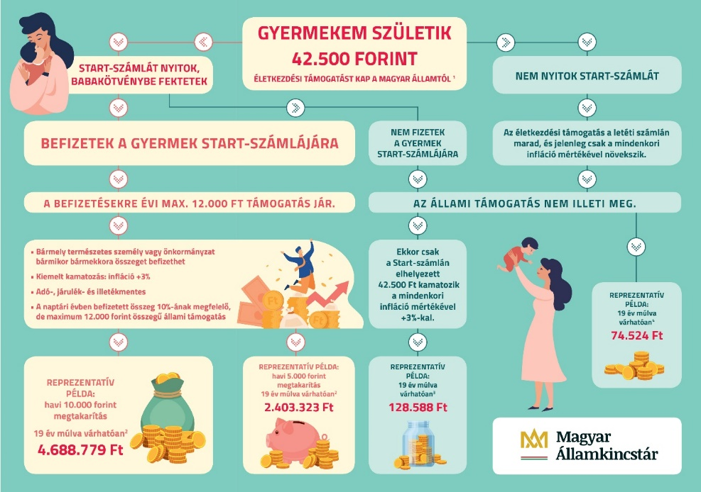

Hol lehet megnyitni?
Start-számlát nyitni biztonságosan és gyorsan a Kincstár állampapír-forgalmazási ügyfélszolgálatain (országosan 19 állampénztári irodában, 3 állampapír-forgalmazó kirendeltségen és 53 állampapír-forgalmazási, -értékesítési ponton) személyesen, ezenkívül online az Ügyfélkapun, a www.magyarorszag.hu oldalon is lehet.
Az ügyfélszolgálatok részletes listája itt érhető el: http://www.allamkincstar.gov.hu/hu/ugyfelszolgalatok/

Start-számla nyitásával március 31-ig Babakötvényre váltható nyereményutalványt nyerhet!
Aki 2022. március 31-ig nyit Start-számlát, és legalább 100.000 forintot fizet Babakötvénybe, 100.000 forint értékű Babakötvényre váltható nyereményutalványt nyerhet.
A nyereményjátékban azok az ügyfeleink is részt vehetnek, akik a már korábban megnyitott Start-számlájukra, a meglévő babakötvényes megtakarításukhoz fizetnek be 100.000 forintot.
Sorsolás: 2022. április 19.
További részletek: http://www.allamkincstar.gov.hu/hu/lakossagi-ugyfelek/nagyosszegu-nyeremenyek-allampapirral-babakotvennyel
